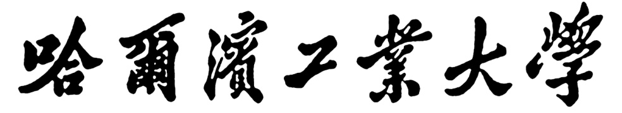

HARBIN INSTITUTE OF TECHNOLOGY

年 季学期本科生课程考核
（读书报告、研究报告）

考核科目
学生所在院（系）
学生所在专业
学 生 姓 名
学 号
考核结果 |  | 阅卷人

